1. 电站的设备列表导航怎么没有了? （陈波）

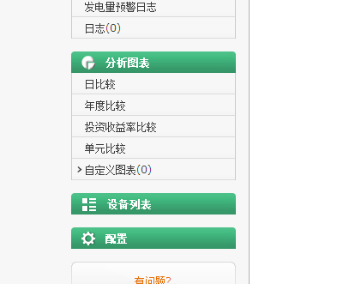

1. 电站界面下，360样式乱了，中间空很大（潘）

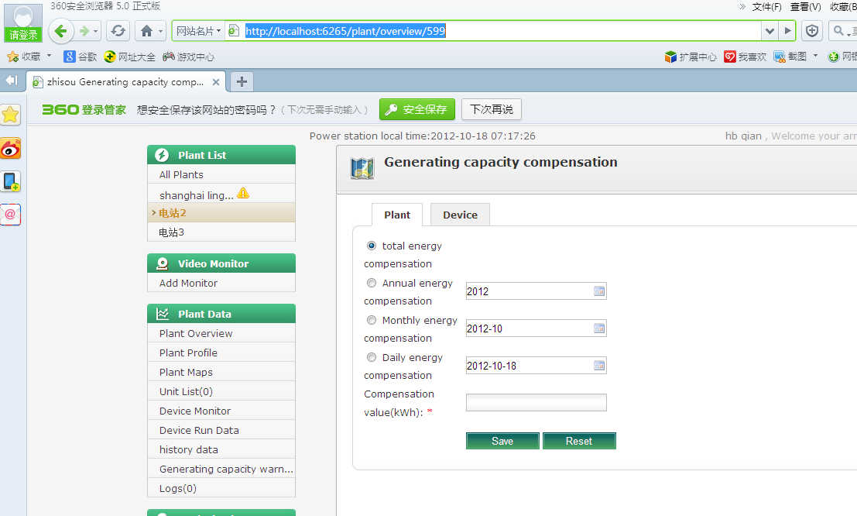

1. 发电量预测值 没有翻译（陈波）

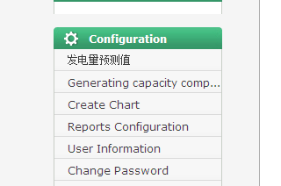

1. （陈波）
2. 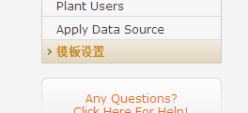模版没有翻译（陈波）
3. 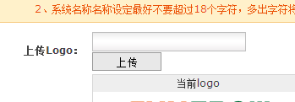360下上传按钮请放到输入框后面（陈波）
4. 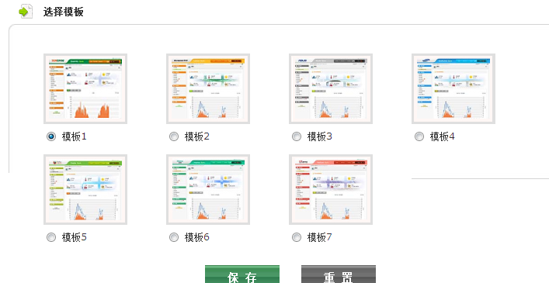
5. 模版用真实的名称呈现，并且模版所列图和模版名称要对应上（陈波）
6. 设备选择弹出层要做个背景（陈波，潘）

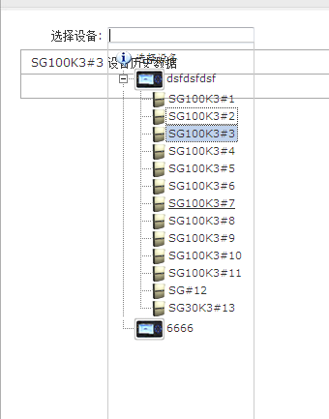

1. 设备选择弹出层，在选择一个设备后，要将设备的名称填入input中（陈波）

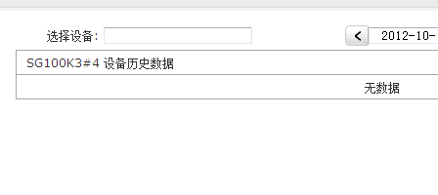

1. 注册用户是要将器模版的sysname预设为SolarInfo Bank（陈波）
2. 默认模版的概览页面的背景怎么不是现在的？（潘）

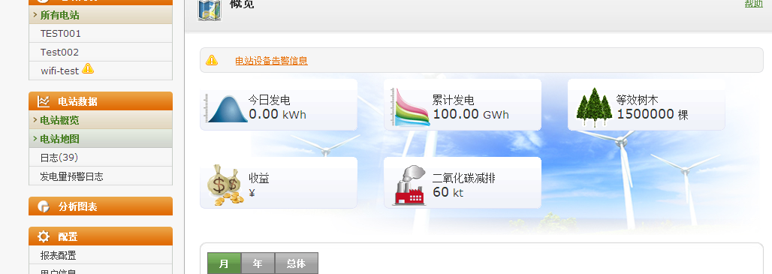

现在是这样的：

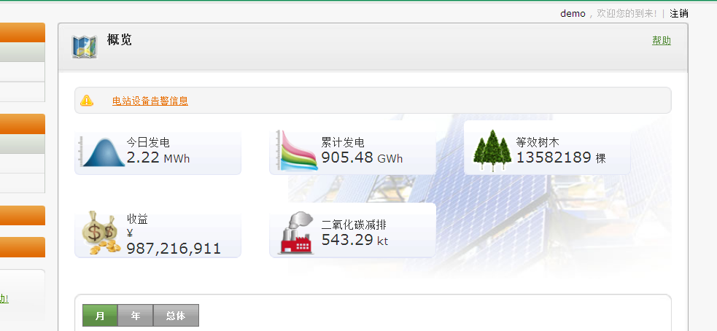

1. 实例电站不能进行模版设置

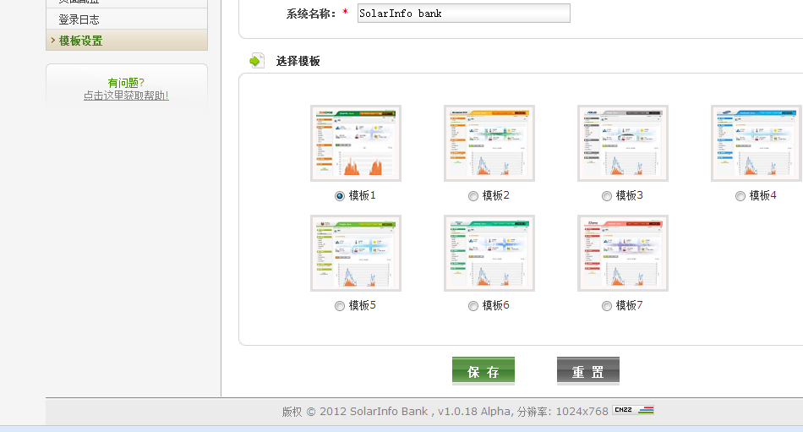

用户overview页面，如果没有电站不要出现这个电站列表框（陈波）

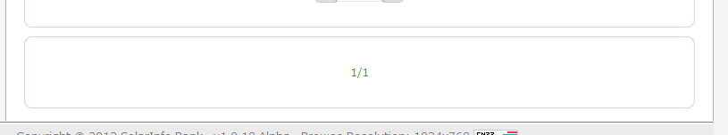

-------------------20121022--------------

1. 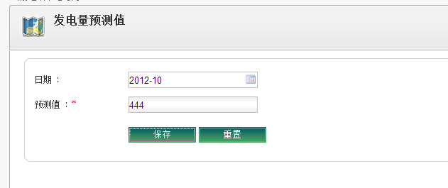

预测值后面加上单位（kWh）

另外“日期”文字描述改为“月份”

1. 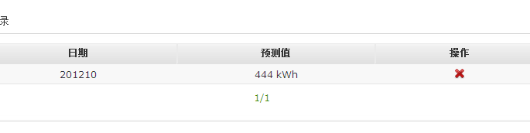

这里的单位加到title部分，月份格式为：2012-10

1. 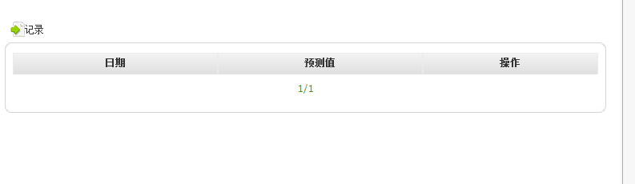

系统中的翻页，只要是没有记录的，都要显示“无记录”，翻页不用显示”1/1”,就是翻页部分不用显示出来

1. 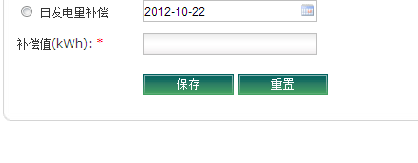

这里的补偿值单位也放到输入框后面

1. 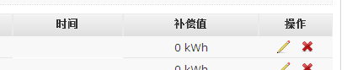

单位也放到 表格title部分,如：补偿值(kWh)

1. 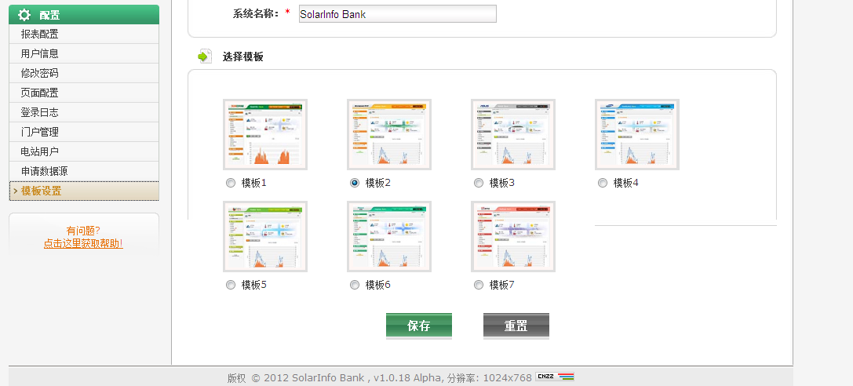

模版页面360下面跑出框框了

1. 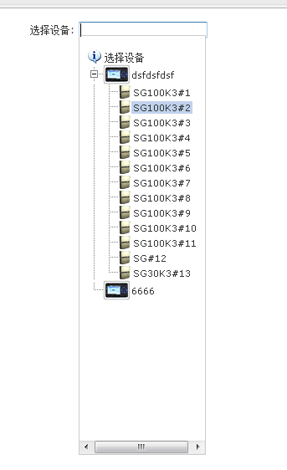

这种情况不应该出现滚动条，高度要自适应